«Знатоки русского языка»
Внеклассное мероприятие по русскому языку в 5 «А» классе

Учитель: Татриева Макка Руслановна

Цели: познакомить детей с многообразием русского языка, расширить словарный запас учащихся 5 класса, повысить интерес к изучению русского языка и привить любовь к учению

Оборудование: интерактивная доска, красочные плакаты с цитатами великих писателей о русском языке, словари

Ход мероприятия:
«Русский язык в умелых руках и опытных устах – красив, певуч, выразителен, гибок, послушен, ловок и вместителен».
А.И.Куприн

Учитель: Ребята, прочитайте внимательно слова А.Куприна про русский язык. Согласны ли вы с тем, что языком надо уметь владеть? Давайте вспомним и другие высказывания писателей и поэтов о русском языке.
«Берегите наш язык, наш прекрасный русский язык – это клад, это достояние, переданное нам нашими предшественниками! Обращайтесь почтительно с этим могущественным орудием; в руках умелых оно в состоянии совершать чудеса».
И.С.Тургенев
«Не страшно под пулями мертвыми лечь,
Не горько остаться без крова,
И мы сохраним тебя, русская речь,
Великое Русское Слово»!
А.А Ахматова

Учитель: Сегодня я приглашаю вас в страну Русского языка! Давайте с вами поиграем в занимательную игру! (Класс делится на две команды. Каждая команда имеет свою эмблему и свое название. Перед началом мероприятия каждая команда представляется.)
Итак, начинаем!

- «Отгадай-ка»!
- Внутри он пустой, 2) Он всегда в работе
А голос – густой. Когда мы говорим,
Сам он молчит, Тогда лишь отдыхает
А побьют, то кричит. Когда мы замолчим.
(Барабан) (Язык)

Комочек пуха, Вдоль лесных дорожек
Длинное ухо, Много белых ножек
Прыгает ловко, В шляпках разноцветных,
Любит морковку. Издали приметных!
(Заяц) (Грибы)

Распустились почки, Зимою замерзают
Травка вырастает И с крыш они свисают,
В это время птички На солнце засверкают,
С юга прилетают. Весна придет – растают.
(Весна) (Сосульки)

- «Найди пару»
1)Длинные стебли пшеницы – со скрипом задвигали створки окон;
Маленькие собачонки – тихонько шелестели на ветру;
Сильные порывы ветра – с визгом бегали по двору;

2)Деревенские мальчишки – закружились над нашей деревней;
Стаи белых лебедей – стояли, склонив к земле свои ветви;
Яблони с нашего сада – играли в хоровод около елки;

- «Продолжи пословицу»
Ученье –свет, (а неученье – тьма)
Слово – серебро, (молчание – золото)
Терпение и труд (все перетрут)
Без труда (не выловишь и рыбку из пруда)
Береги платье снову, (а честь смолоду)
Семь раз отмерь, (один раз отрежь)
Не имей сто рублей, (а имей сто друзей)
Слово не воробей, (вылетит - не поймаешь)
Сделал дело – (гуляй смело)
Любишь кататься – (люби и саночки возить)
Грамоте учиться – (всегда пригодится)

- Блиц-опрос
1.Как пишутся предлоги со словами? (Раздельно)
2.Есть ли в русском языке буквы, которые не дают звука? (Да, есть. Это ъ и ь знаки)
3.Звук [й] звонкий или глухой? (Звонкий)
4.Сколько согласных букв в русском языке? (21)
5.Как пишется не с глаголами? (Раздельно)
6.Чтобы проверить безударную гласную в корне, надо? (Изменить это слово так, чтобы гласная стояла под ударением)
7.Часть слова без окончания – это? (Основа)
8.Раздел русского языка, изучающий звуки - это? (Фонетика)
9.Сколько гласных звуков в русском языке? (6)
10.С какой частью речи предлоги не употребляются?

- Кроссворд
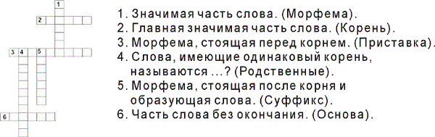

- «Лишнее слово»
(На интерактивной доске)

1.Соринка, сорняк, сорвал, насорил

2. Голубка, голубятня, голубь, голыш

3.Поле, полевой, полочка, полюшко

1.Водяной, водоросли, водитель, водный
2.Гора, загорать, горный, пригорок
3.Косить, косичка, косьба, косцы

- «Пропущенная буква»
(На интерактивной доске)
1.Вес..ник, пр..сить, праз..ник, со..нце, к..л..кольчик, л..ша..ка, счас..ливый, лес..ница, м..л..дец, задр..жать от хол..да, глуб..ко, зап..вать песню, у м..ста, пишу п..ром, радос..ный, чудес..ный
2. Ж..ри, ш..рокий, баске..бол, ч..щ.., щ..ка, те(нн, н)ис, ж..знь, ч..лки, рю..зак,спор..смен, параш..т, щ..вель, ш..рокий, брош..ра, лож..сь, чиж.., площ..дка,печ..ль по ноч..м

- «Реши ребус»!
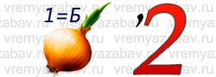 (Буква)

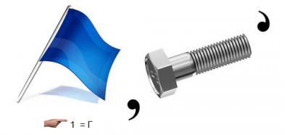 (Глагол)
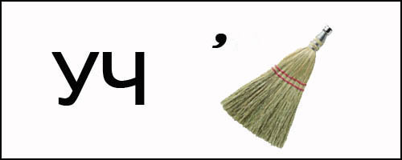 (Ученик)
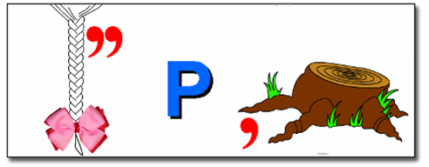 (Корень)
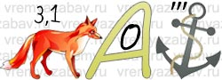 (Словарь)

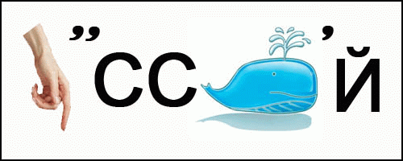 (Русский)

- «Слово – змейка»

(Нужно записать слова в таком порядке, чтобы второе слово начиналось с последней буквы первого)

Дом – мороз – заноза - …….

Учитель: Итак, ребята, мы подошли к заключительной части нашего мероприятия. Надеюсь, вам было интересно, и вы узнали много нового! До следующих встреч!
(Происходит подсчет баллов, награждение команд)

